个人简历
姓名 | 卢遵宇 | 英文名 | Edwin Lo | 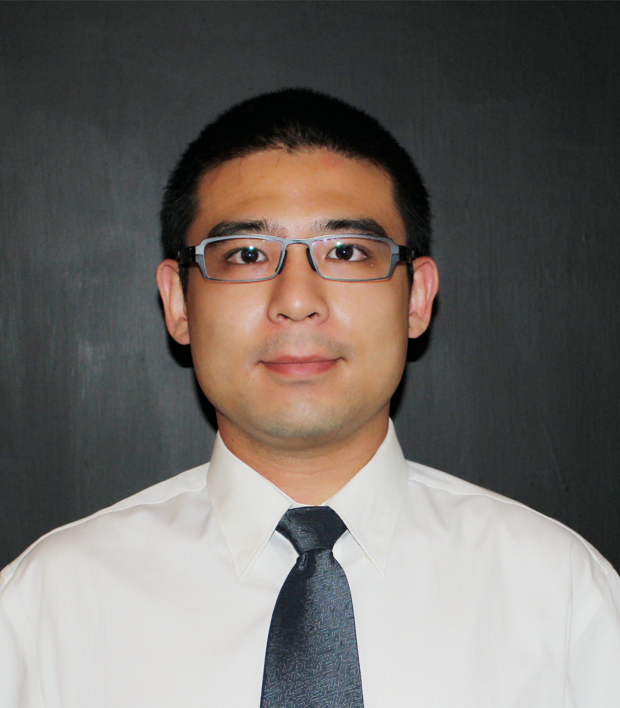
性别 | 男 | 曾用名 | 黄伟鑫
出生日期 | 1984.3.1 | 身高 | 175cm
户籍及出生地 | 香港 | 现居住地 | 北京
专业 | 经济学 | 学历 | 本科
毕业院校 | 中国政法大学 |  | E-mail | cnedwin31@aliyun.com
通讯地址 | 北京市朝阳区双桥路12号，100121 |  |  | 联系电话 | 13691118867
爱好和特长 | 羽毛球、网球、骑行、植物培育、龟类和鱼类饲养
工作履历
2011年--2014年 北京国际经贸研修学院 办公室主任
2009年--2011年 北京绍嘉律师事务所 业务主管
2008年--2009年 金杜律师事务所 律师助理
2007年7月-9月 环球律师事务所 律师助理实习生
2003年--2005年 兼职导游 主带境外旅行团
教育履历
2003年--2007年 中国政法大学商学院修读经济学专业课程取得学士学位
2002年--2003年 北京顺义区杨镇一中就读高三
1996年--2002年 香港高主教书院就读初中、高中
1990年--1996年 香港玫瑰岗小学
在校情况
2003-2005 中国政法大学青年志愿者协会成员
2003-2005 中国政法大学院辩论队成员
2001-2002 香港高主教书院学生会主席
2001-2002 香港高主教书院英语协会副会长
2001-2002 香港高主教书院风纪团高级风纪学长
2001-2002 香港高主教书院英语辩论队队长
2000-2002 香港高主教书院中文辩论队队长
1999-2000 香港青年领袖同盟会员
1999-2000 香港青年领袖同盟中心会员
1999-2000 香港高主教书院英语辩论队队员
1999-2000 香港高主教书院中文辩论队队员
1999-2000 香港高主教书院棋牌协会会长
自我评价
我自幼起一直担任学生干部，努力塑造自己成为精英团队的领袖。工作后，开始注重内心的修炼，避免自己因学生时代的辉煌而自我膨胀。谦逊是一种品质，是任何时代都不可或缺的一种精神。经过7年的沉淀和磨练，我练就了良好的心态，沉稳、谦虚、思路清晰、思维迅速，具有创新性和前瞻性，有敏锐的洞察力，善于统筹规划和直切重点。希望找到一个平台发挥自己的能力，并为之贡献自己最大的价值。

